Evaluación de Seguridad Contra Incendio: Método Alternativo Aplicado a Edificaciones Brasileñas

A. Hahnemann¹, E. Rabbani² C. Corrêa²

¹Programa de Pós-Graduação em Engenharia Civi, Universidad de Pernambuco e Corpo de Bombeiros Militar de Pernambuco, Recife, Brasil.
²Programa de Pós-Graduação em Engenharia Civi, Universidad de Pernambuco, Recife, Brasil.
³Programa de Pós-Graduação em Engenharia Civi, Universidad Federal de Pernambuco, Recife, Brasil.
RESUMEN
En Pernambuco, Brasil, se estima que, hasta el inicio de noviembre de 2015, alrededor de 3000 procesos para lograr autos de visitas técnicas del Cuerpo de Bomberos se encontraban enyesados porque esas construcciones no respetaban las normas actuales. Muchas de esas construcciones habían sido concebidas anteriormente a lo que se está exigiendo. En Brasil se observa una mezcla de legislaciones prescriptivas de seguridad, con variaciones de estado a estado. En el mundo algunos métodos de evaluaciones basados en el desempeño son aplicados como alternativa para soluciones seguras, y ya vienen estudiadas y aplicadas en Brasil. En este artículo serán comentados algunos de esos métodos, y se presentará dos casos de la ciudad de Recife, donde la adopción de un método consolidado en Europa puede ser factible para el cumplimiento de los requisitos de seguridad y, así, desbloquear la regularización de algunas construcciones

Palabras clave: Seguridad, Incendio, Legislación, Métodos.

______________________________________________________________________
Autor de contacto: Cristiano Corrêa. (cristianocorreacbmpe@gmail.com)

- INTRODUCCIÓN

No obstante la preocupación con la preservación de la vida y del patrimonio existente en una edificación, otro factor ha sido adicionado a la búsqueda por la seguridad contra incendio de parte de los propietarios de construcciones: el logro de los Autos de Visita Técnica del Cuerpo de Bomberos (AVTCB), exigidos en Pernambuco, Brasil, por la Ley 11.186 del 22 de diciembre de 1994. Además de salvaguardar a los síndicos de los condominios o a los responsables legales por los edificios de responsabilidad civil o criminal, caso las edificaciones sean tomadas por incendios, y de estos ocurran consecuencias desastrosas, este documento se ha vuelto primordial para la concesión de seguros, participación en licitaciones, liberación de permiso de vivienda de parte de los condados, etc.
Se parte de la constatación de que, en Pernambuco, según datos del Centro de Actividades Técnicas de la Región Metropolitana de Recife, órgano perteneciente al Cuerpo de Bomberos Militar Estatal que realiza fiscalización de los sistemas de seguridad contra incendio, hasta noviembre de 2015, aproximadamente 3000 procesos de solicitación se encuentran pendientes por algún tipo de impedimento. Las razones para eso son diversas: dificultades financieras para la adecuación a la legislación vigente, la duración de la obra para el cumplimiento de las exigencias, o imposibilidad estructural para respetar lo que está prescripto en el Código de Seguridad Contra Incendio y Pánico para el Estado de Pernambuco (COSCIP-PE).
Al observar que cada unidad federativa de Brasil posee una legislación propia sobre el asunto, a parte la reglamentación internacional, se percibe que existen varias formas de establecer criterios de seguridad o de atestar que determinada edificación presenta las condiciones mínimas para proporcionar seguridad a sus usuarios, y de prevención a la ocurrencia de incendios. En este artículo serán abordados algunos de esos métodos, y escogido uno en particular para que sea comparado a la metodología de evaluación en Pernambuco.
En Brasil, las normas y leyes que tratan de la seguridad contra incendios son muy recientes. La ausencia de grandes incendios que resultasen en considerables pérdidas, sea del patrimonio o de la cantidad de vidas perdidas, nunca había permitido, al menos hasta el inicio de la década de 70, una relevante discusión sobre el tema en el país. Solamente a partir de la ocurrencia de siniestros más vultuosos las autoridades y los investigadores han comenzado a percibir la importancia de la implantación de reglas más rigurosas para las construcciones, con la intención de volverlas más seguras para sus habitantes (SEITO et al., 2008, ZAGO et al., 2015). Siguiendo esa tendencia, después del trágico incendio ocurrido en el condado de Santa María, en Rio Grande do Sul, resultando en 242 víctimas fatales, la discusión para la implantación de un código de seguridad contra incendio nacional, implantada por el Secretario Nacional de Seguridad Pública del momento, Luiz Fernando Corrêa, que resolvió constituir un Grupo de Trabajo, en 14 de junio de 2015, con el objetivo de elaborar estudios y presentar una minuta de proyecto de ley que trate de la seguridad contra incendio y pánico en todo el territorio nacional, han ganado fuerza.

Cuadro 1 – Registros de grandes incendios en Brasil
Local | Fecha | Consecuencias
Gran Circus Norte-Americano (RJ) | 15 de diciembre de 1961 | 503 vítimas fatales y alrededor de 1000 heridos
Industria Volkswagen (SP) | 18 de diciembre de 1970 | 01 víctima fatal y destrucción todal de la fábrica
Edificio Andraus (SP) | 24 de febrero de 1972 | 16 víctimas fatales y 336 heridos
Edificio Joelma (SP) | 1º de febrero de 1974 | 179 víctimas fatales y 320 heridos
Tiendas Renner (RS) | 1976 | 41 víctimas fatales y 60 heridos
Boaite Kiss (RS) | 27 de enero de 2013 | 242 víctimas fatales y 680 heridos

Teniendo presente esa prematuridad de legislación, no es difícil para los órganos de fiscalización de los sistemas de seguridad contra incendios, representados por los cuerpos de bomberos estatales, se encuentren delante de los problemas encontrados en las edificaciones construidas anteriormente a esas normas. Hasta 1970, en Pernambuco, no habían normas que disciplinaran el área, y las exigencias impuestas eran basadas en los códigos de obrados condados (SILVA, 2006 y 2015). Los conceptos arquitectónicos aplicados a la construcción de escaleras, ventilación y exhaustión de humo, salidas de emergencia, además de los criterios de exigencia del sistema de combate a incendios, como hidrantes, detección y alarme y duchas automáticas, por ejemplo, son bastante distintos de lo que es practicado hoy.

2. REVISIÓN BIBLIOGRÁFICA

Para Tavares (2002), las exigencias impuestas por los cuerpos de bomberos a las construcciones son consecuencia de la observación de los grandes incendios, que resultaron en los llamados códigos prescriptivos, normas que se utilizan de criterios, tales como área construida, altura de la edificación (sea en metros o en número de pisos) y tipo de ocupación (comercial, escolar, industrial, etc.) para recetar cuales medidas de seguridad deben ser adoptadas por la edificaciones.
Se sabe que está reservada a los Estados-Miembros la llamada competencia legislativa “residual, remaneciente o reservada”, según la cual le tocaría a los entes innovar el orden jurídico por la expedición de actos normativos infra constitucionales. De esta forma, prescribe la Carta Magna que la seguridad pública constituye en “deber del Estado, derecho y responsabilidad de todos”, siendo “ejercida para la preservación del orden público y de la incolumidad de las personas y del patrimonio”. Entre los órganos mencionados en su art. 144, se encuentra en el inciso V, “las policías militares y los cuerpos de bomberos militares” (BRASIL, 1988).
Como resultado de este dispositivo, legal, se percibe en Brasil una mezcla de códices de seguridad contra incendio. Aunque algunos de ellos sean semejantes en sus criterios (a veces incluso copias fieles unos de otros), resaltando la relevancia de las normas del Cuerpo de Bomberos Militar de São Paulo y de la Asociación Brasileña de Normas Técnicas (ABNT) que sirven como base para gran parte de ellos, cada estado posee una normativa propia para tratar del asunto.
Se concluye, pues, teniendo en vista la diversidad de normativas existentes, que no existe una única forma de establecer criterios de seguridad para los edificios. Así siendo, la búsqueda de alternativas diversas de las exigidas en las leyes estatales brasileñas para atestar que determinada edificación se encuentra en condiciones de proporcionar seguridad para sus ocupantes es el camino para destrabar a los procesos de obtención de AVCB en los órganos de fiscalización de Brasil.

En esa perspectiva, los llamados códices basados en el desempeño son implantados en algunos países (como Australia, Japón, Inglaterra, Nueva Zelandia, Canadá, entre otros), según Tavares (2002). Para Ono (2007), las evaluaciones basadas en el desempeño permiten una mayor flexibilidad en la elaboración del proyecto, resultando en soluciones más económicas para resolver cuestiones más específicas de seguridad contra incendio. Según ella, los proyectos basados en el desempeño combinan cálculos y el conocimiento técnico de los principios que rigen esa área de la ingeniería.
Tavares (2002) afirma que los códices basados en el desempeño permiten que objetivos sean trazados y que varios caminos puedan ser recorridos, a criterio del profesional responsable por la evaluación, siempre que la seguridad sea lograda. El cuadro 2 establece un resumen comparativo entre los códices prescriptivos y los basados en el desempeño, según Tavares (2002):

Cuadro 2 – Vetajas y desventajas de códices prescriptivos y de los basados en el desempeño.
 | Códices prescriptivos | Códices basados en el desempeño
Ventajas | Interpretación directa con lo establecido en las normas y códices, sin la necesidad de ingenieros con una calificación más específica en el área para la actuación. | Establecimiento de objetivos de seguridad claramente definidos, quedando a criterio de los ingenieros la metodología para lograrlos; flexibilidad para la introducción de soluciones innovadoras, que vengan a atender a los criterios de desempeño; armonización con normas y códices internacionales; posibilidad de proyectos más seguros y con costo más pequeño; introducción de nuevas tecnologías en el mercado.
Desventajas | Falta de explicación para las recomendaciones prescriptas; estructura compleja; imposibilidad de promover proyectos más seguros y con costo más pequeño; poco flexibles cuanto a la innovación, y por lo tanto, disponen de un único modo de asegurar la seguridad contra incendios. | Necesidad de entrenamiento para la transición entre el cambio en la aplicación entre los códices; dificultades en la validación de metodologías usadas en la cuantificación.
Fuente: Tavares (2002).

Delante de la posibilidad y de la observancia de otros medios de verificación de riesgo de incendio, algunos métodos de evaluación son estudiados, practicados y difundidos en otros países. Bukowski (2006) alerta a que se ha generado una carrera al interés de investigar y aplicar los métodos de evaluación de riesgo de incendio en la alternativa de verificar como se da el desempeño de las edificaciones delante de la ocurrencia de incendios, en detrimento de lo que prescriben los reglamentos de seguridad, volviéndose alternativas al simple uso de los códigos y normativas del área.
Para Watts y Hall (2002), los procedimientos de evaluación de riesgos son eminentemente estudios destinados al conocimiento de eventos que no son deseables, utilizando el método de cuantificación de las probabilidades de determinado riesgo. Venezia (2011) resalta que la importancia de la evaluación de riesgo está en la capacidad de identificar a las situaciones que sean determinantes para la percepción y entendimiento del riesgo, y que no sean claros u obvios.
En Pernambuco es legalmente permitido al Cuerpo de Bomberos Militar de Pernambuco deliberar sobre casos específicos, acatando soluciones que viabilicen a la seguridad de las edificaciones cuando determinados entrabes hayan sido presentados a través de resoluciones técnicas emitidas por la corporación, por solicitación de los propietarios de las edificaciones u órganos interesados, o ex officio (PERNAMBUCO, 1997), que, a pesar de la necesidad de algunos de ellos, no es práctica común.
Valentín (2009) disse que el único parámetro válido para determinar cuáles medidas relativas a la seguridad contra incendio hay que aplicar es el conocimiento exacto del grado de riesgo de ese sinistro, sea cuantitativa o cualitativamente. Él también lista a los objetivos de la evaluación de riesgo de incendio, teniendo en vista la real necesidad de evaluarlos. Son ellos:
- el riesgo de que un incendio comience;
- el riesgo de propagación del incendio;
- el impacto de un incendio sobre determinada empresa;
- las consecuencias humanas y materiales para terceros, caso el fuego ultrapase los límites hacia otras propiedades;
- las consecuencias humanas de los propios funcionarios de la empresa y sus visitantes.

A continuación, el cuadro 3 presenta algunos de los métodos de evaluación de riesgos de incendio que han sido utilizados en la evaluación de riesgos de incendio en la literatura:

Cuadro 3 – Métodos de evaluación de riesgos de incendio
Método | Descripción
Análisis del árbol de fallas | Parte del análisis del acontecimiento de un evento indeseado (incendio, por ejemplo), buscando sus causas y la cadena del desastre.
Análisis del árbol de eventos | Al revés del método del análisis del árbol de fallas, este evalúa a las consecuencias dañosas del evento.
Método FINE (Evaluación Matemática de Control de Riesgos) | Se basa en dos procedimientos: uno para calcular la intensidad relativa de cada riesgo, y otro para medir a los costos económicos derivados de las acciones preventivas a estos riesgos.
Método del riesgo intrínseco | Este modelo clasifica a los riesgos de incendio en las edificaciones en tres niveles: bajo, medio y alto. La clasificación es dada en función de la carga incendio existente en función de su ocupación principal, medida en kilocalorías por metro cuadrado.
Método de Edwin E. Smith | El método intenta establecer un grado de periculosidad para los compartimientos existentes, y presentar un modelo de un posible incendio en la edificación bajo estudio, llevando en consideración factores como: inflamabilidad, calor y humo emitidos y velocidad de propagación de las llamas.
Método de Gretener | Es el método más abrangiente para evaluar a los riesgos de incendio. Ampliamente utilizado para evaluar a los riesgos en grandes áreas e instalaciones. Permite evaluar cuantitativamente a los riesgos a través de ponderaciones de factores llevados en consideración en la ocurrencia de incendios.
Fuente: Valentín (2009).

Silva y Coelho Filho (2007) resaltan que los métodos de evaluación de riesgos de incendio son importantes instrumentos para la verificación de la seguridad del patrimonio y de la vida. Él afirma que el método más difundido para tal es el Método de Gretener, elaborado por el ingeniero suizo Max Gretener, en 1965, adoptado tres años después por el Cuerpo de Bomberos de Suiza como herramienta para evaluar a los medios de protección contra incendio en las edificaciones.
El procedimiento desarrollado por Gretener tiene como objetivo la determinación de un factor global de seguridad a través de cálculos matemáticos, donde algunos factores reciben una determinada puntuación. Las variantes de este proceso son las más diversas, y muchas de ellas no dependen de las características constructivas de las edificaciones, lo que puede representar a alguna reducción de costos de implantación, y procedimientos no invasivos desde el punto de vista estructural. Son ejemplos de esas variantes: entrenamiento de brigadas de incendio, calidad del cuerpo de bomberos local, distancia de la edificación al cuartel (de bomberos) más cercano, la existencia de vigilancia constante en la edificación, entre otros. Caso este factor global sea igual o superior a 1.00, la edificación puede ser considerada segura.
Siguiendo lo que dicta la Norma Brasileña 14432:00 – exigencias de resistencia al fuego de elementos constructivos de edificaciones, que permite la aplicación del Método de Gretener desde que adecuado a la realidad brasileña, Silva y Coelho Filho (2007) han propuesto algunas adaptaciones al método original. Se ha utilizado una forma analítica de cálculo, al revés de valores tabulares, con la intención de eliminar a algunas discontinuidades existentes en la obtención de determinados valores.
Este método ha sido aplicado, aunque parcialmente, en los cuerpos de bomberos del estados de São Paulo y Minas Gerais, además de poseer estudios comparativos para justificar su implantación en el estado de Santa Catarina (SOUZA; BACK, 2011). En estado de Paraná la reglamentación que permite el uso de la evaluación propuesta por Gretener fue decretada en julio de 2000, siendo alterada en marzo del año siguiente. De los 24 ítems verificados por el códice de seguridad del cuerpo de bomberos paranaense, 10 están basados en el método en cuestión (CARNEIRO; XAVIER, 2011).

3 MATERIALES Y MÉTODOS

Para subsidiar a los estudios del método y de las alternativas de evaluación de riesgos de incendio, se ha escogido dos edificaciones en la ciudad de Recife como estudio de caso. Una de ellas tiene su construcción datada en el siglo XVIII, con ocupación definida como templo religioso, y posee restricciones para modificaciones estructurales, visto que ha sido tumbada por el Instituto del Patrimonio Histórico y Artístico Nacional (IPHAN), la Iglesia de la Madre de Dios. El Edificio San Antonio, un edificio con ocupación comercial, aunque no presente restricciones por haber sido tumbado, fue construido también antes de la implantación del Decreto-Ley 19.644 de 13 de marzo de 1997, que ha instituido el Código de Seguridad Contra Incendio y Pánico para el estado de Pernambuco.
Se ha colectado datos de las edificaciones para la utilización del método, y también con la intención de encuadrarlas en la legislación vigente (área construida, altura, cantidad de pisos, entre otros). Además se ha inspeccionado a las condiciones de seguridad contra incendio en lo que se refiere a la presencia de equipos preventivos, así como algunos cuestionamientos a los responsables por los edificios se ha hecho con la finalidad de verificar el nivel de entrenamiento de sus ocupantes en lo que se refiere a su preparo en caso de incendio.
A la medida en que se ha verificado las inconformidades con la legislación vigente y la imposibilidad de corregirlas, sea por ya haber sido construida o por haber sido tumbadas, el método alternativo (Gretener) ha sido aplicado y, constatado también el fracaso en na obtención del índice mínimo de satisfacción, algunas modificaciones (sin intervenciones estructurales) han sido propuestas como adecuación, con la intención de puntuar y, consecuentemente, lograr el índice mínimo de seguridad.

4 RESULTADOS

La Iglesia de la Madre de Dios está clasificada, en estado de Pernambuco, con la ocupación de Templos Religiosos. Como tal, y de acuerdo con el COSCIP-PE, basándose en su área construida, altura y cantidad de pisos, presenta la diagnosis explicitada en el cuadro 4:

Cuadro 04 – Diagnosis de sistemas preventivos para la Iglesia de la Madre de Dios según el COSCIP-PE.

Ocupación | Templos religiosos (Tipo “P”)
Clase de Riesgo | A
Altura de la edificación  (en metros) | 21.83
Área construida (en m²) | 1,041.83
Número de pisos | 3
Sistemas existentes | Extintores de incendio de polvo químico seco y escalera comun
Sistemas exigidos | Extintores de incendio de polvo químico seco, agua y dióxido de carbono, sistema de iluminación de emergencia, señalización de emergencia, sistema de hidrantes, sistema de protección contra descargas atmosféricas, y escaleras protegidas y enclaustradas

Delante de la diagnosis presentada, se percibe que la iglesia no se encuadra en los requisitos mínimos exigidos por la legislación vigente en el estado de Pernambuco. Las exigencias a ser cumplidas para la fiel observancia de las especificaciones demandarían grandes intervenciones estructurales (como el cambio del tipo de escalera y la instalación de reservatorio para el sistema de hidrantes). Con la intención de disminuir o eliminar la necesidad de esos cambios, sin que las reglas del tumbamiento sean heridas, y aun así traer beneficios para las edificaciones del alrededor (como la previsión de hidrantes públicos en los alrededores, por ejemplo), se ha analizado a la edificación a través del método de evaluación de riesgo de incendio de Gretener.
Las figuras 01, 02 y 03 ilustran algunos de los factores que interfieren en la obtención del factor global de seguridad elencado por Gretener.

Figura 01 – Hidrante público más cerca de la Iglesia de la Madre de Dios
*Hidrante público más cerca / Iglesia de la Madre de Dios
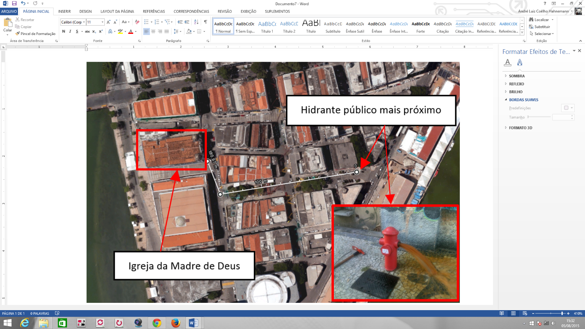
Hidrante público más cerca
Iglesia de la Madre de Dios
Fuente: Google Earth (2015) y CBMPE (2015).

Figura 02 - Aberturas para ventilación y exhaustión de humo de la Iglesia de la Madre de Dios
*Abertura más grande existente en Madre de Dios / Aberturas en el costado de la Madre de Dios, en la calle transversal ubicada entre la Iglesia y el Shopping Paço Alfândega
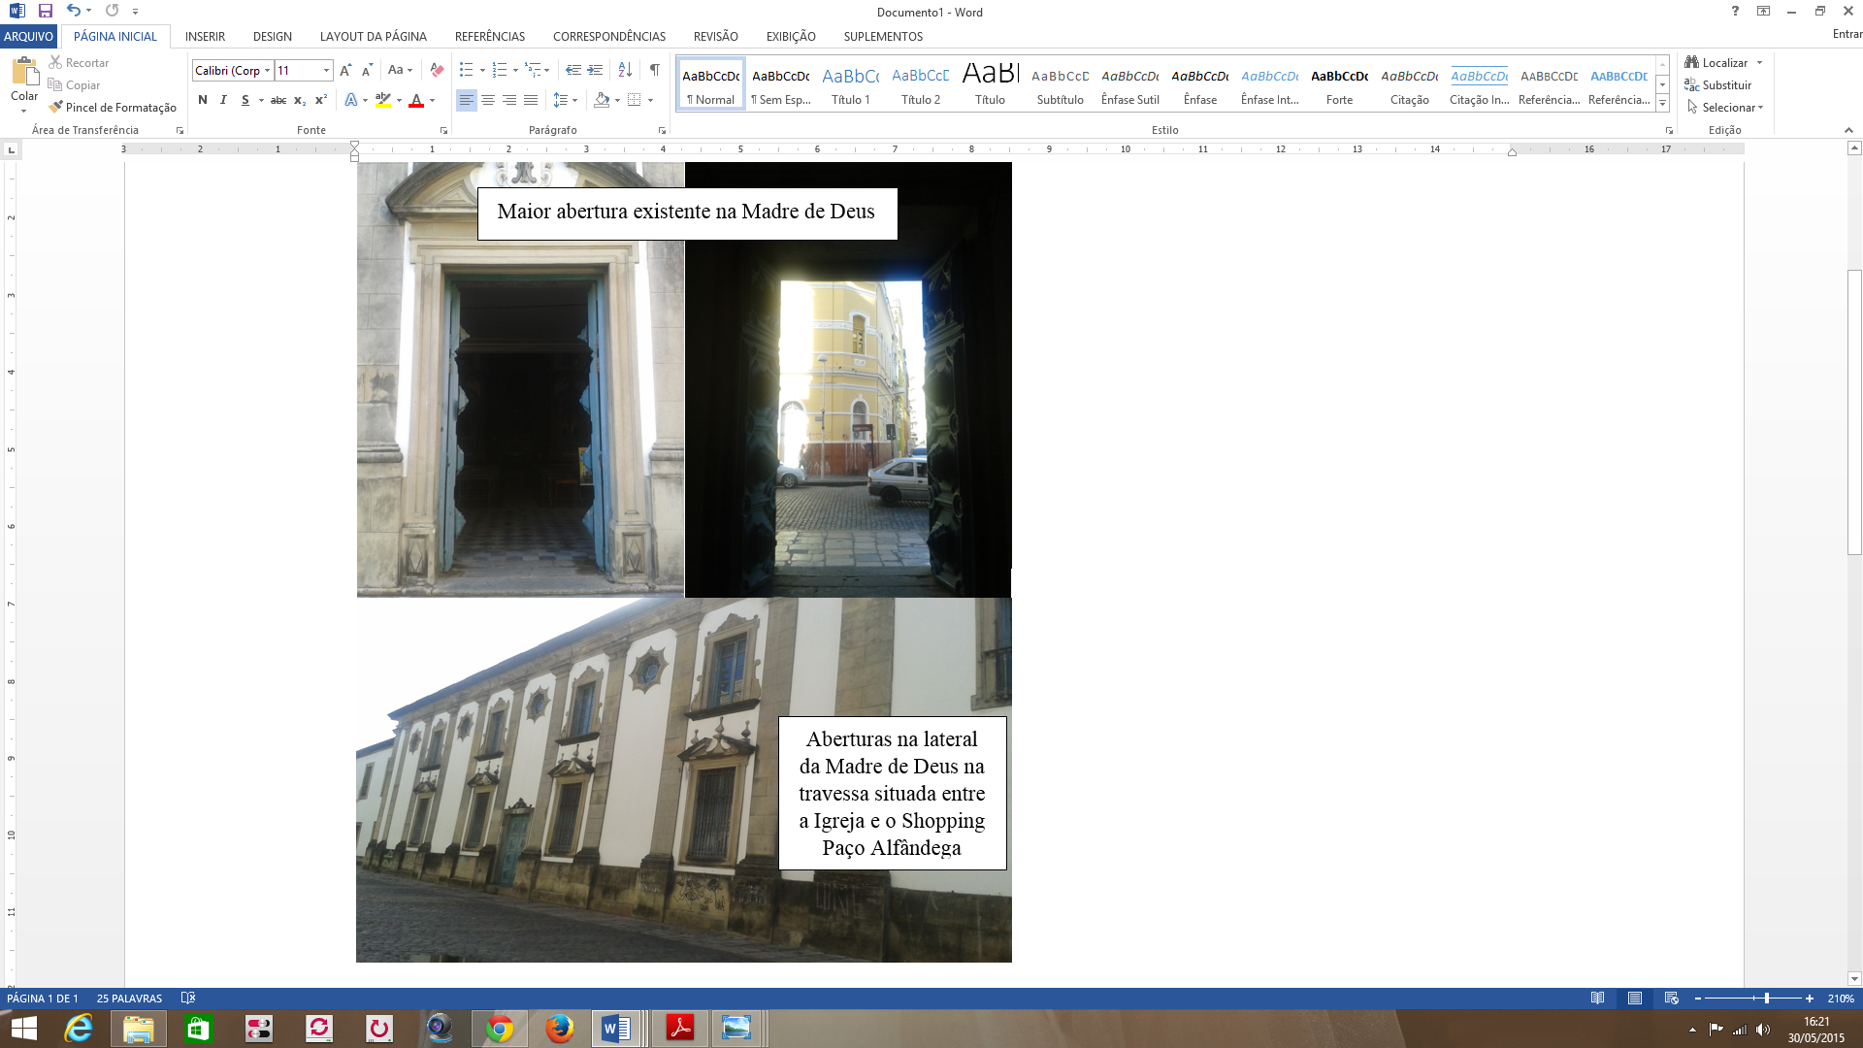
Abertura más grande en Madre de Dios
Aberturas en el costado de la Madre de Dios, en la calle transversal
Figura 03 - Ausencia de compartimentación vertical en el interior de la Iglesia de la Madre de Dios

A – Balcón y ventanas en el interior de la iglesia; B – Escalera del tipo común; C – Balcón dentro de la propia edificación.

Después de la colecta de datos y de ponderar a los valores de los factores evaluados por el método, se ha obtenido los siguientes resultados presentados en el cuadro 05:

Cuadro 05 – Diagnosis para la Iglesia de la Madre de Dios, según el Método de Gretener.
Medida de protección | Ítems evaluados | Valor calculado
Medidas normales de protección | Extintores, hidrantes, aducción de agua, entrenamiento de la brigada de incendio. | 0.218
Medidas especiales de protección | Modos de detección, transmisión de alarme, calidad del cuerpo de bomberos y exhaustión de humo. | 1.2
Medidas constructivas de protección | Tiempo de resistencia al fuego de las estructuras de fachada, planta de hormigón y divisiones. | 1.79
Riesgo de incendio | Carga de incendio, combustibilidad, humeamiento y toxicidad. | 1.44
Mobilidade | Área y altura del compartimiento y servicio de ocupación de la edificación | 1.216
 | Factor global de seguridad | 0.41

Una vez que la satisfacción de seguridad, de acuerdo con el método, sólo se logra cuando el factor global es igual o superior a 1.00, se verifica también que la Iglesia de la Madre de Dios no presenta índices favorables sugeridos por Gretener. Para lograrlos, se propone algunas sugerencias:

- Redimensionamiento y recarga de los extintores de incendio y su correcto dimensionamiento;
- Entrenamiento de los funcionarios para situaciones de incendio;
- Vigilancia nocturna con acceso al teléfono;
- Instalación de sistema de detección Wi-Fi (sin intervención estructural);
- Instalación de extinción a gas;
- Redimensionamiento de la red de hidrantes públicos (beneficios a otras edificaciones).

Caso sean aplicadas las soluciones arriba (que no exigirían modificaciones estructurales a edificaciones tumbadas por el IPHAN), el factor global de seguridad atingirá el valor de 0.97. Estrictamente no satisface el mínimo exigido, aunque muy cercano. Sin embargo, la instalación de hidrantes prediales, sin reservatorios, y presurizados por vehículos de combate a incendio, o que conllevaría pequeñas alteraciones estructurales, con instalaciones de plomería aérea, elevaría el índice a 2.11, ultrapasando el mínimo satisfactorio.
El edificio San Antonio está clasificado en el COSCIP-PE con la ocupación comercial. Aplicándose los mismos criterios de encuadramiento de la edificación anterior, se tiene la diagnosis de acuerdo con el método del COSCIP-PE en el Cuadro 06:

Cuadro 06 – Diagnosis de sistemas preventivos para el Edificio San Antonio, según el COSCIP-PE.
Ocupación | Comercial (Tipo “E”)
Clase de Riesgo | B
Altura de la edificación (en metros) | Aprox.. 16 metros
Área construida (en m²) | 5,056.58
Número de pisos | 5
Sistemas existentes | Extintores de incendio de polvo químico seco, hidrantes (sin condiciones) y escalera común
Sistemas exigidos | Extintores de incendio de polvo químico seco, agua y dióxido de carbono, sistema de iluminación de emergencia, sistemas de hidrantes (mantenido), escaleras enclaustradas, sistema de detección y alarme de incendio y duchas automáticas.

Queda obvio que el edificio comercial no se encuadra a lo que exige el COSCIP-PE. Las exigencias para la adecuación también conllevarían grandes cambios estructurales. Sucede que esta edificación no posee impedimentos de parte de los órganos de protección del patrimonio histórico, siendo entonces los entrabes para la adecuación solamente cuestiones económicas para el propietario. Tan solo una de ellas, la transformación de la escalera abierta existente en escalera enclaustrada se hace imposible a causa de la arquitectura de la edificación.
Después de la colecta de datos y de ponderar a los valores de los factores evaluados por el método, se ha llegado a los siguientes resultados:

Cuadro 07 – Diagnosis para el Edificio San Antonio, según el Método de Gretener.
Medida de protección | Ítems evaluados | Valor calculado
Medidas normales de protección | Extintores, hidrantes, aducción de agua, entrenamiento de la brigada de incendio. | 0.363
Medidas especiales de protección | Modos de detección, transmisión de alarme, calidad del cuerpo de bomberos y exhaustión de humo. | 1.785
Medidas constructivas de protección | Tiempo de resistencia al fuego de las estructuras de fachada, planta de hormigón y divisiones. | 1.576
Riesgo de incendio | Carga de incendio, combustibilidad, humeamiento y toxicidad. | 1.49
Mobilidade | Área y altura del compartimiento y servicio de ocupación de la edificación | 0.933
 | Factor global de seguridad | 0.95

Como en el caso anterior, el índice mínimo no ha sido satisfecho, a pesar de haber quedado muy cerca, lo que ya podría ser aceptable. Sin embargo, como la edificación tampoco se encuadra al legislativo estatal vigente, se sugiere algunas correcciones:

- Instalación de detectores intercomunicados, según modelo establecido por el COSCIP-PE;
- Instalación de duchas automáticas.

Figura 04: Previsión de detección automática y duchas automáticas en los pisos del Edificio San Antonio.
*Escalera común (abierta) / Duchas automáticas / Detección automática
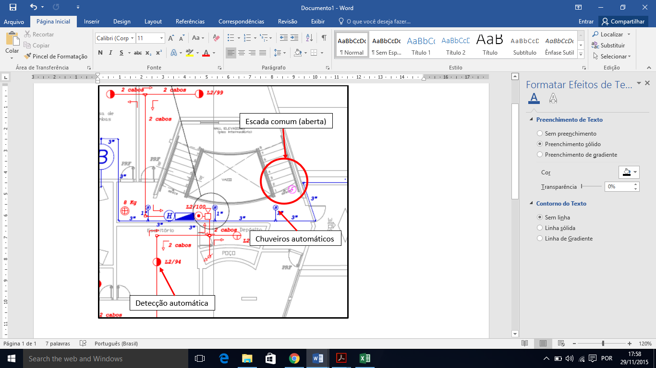
Escalera común (abierta)
Duchas automáticas
Detección automática

Con la instalación del modo de detección automática, el factor global de seguridad aumentaría de 0.95 hasta 1.38. Combinado con la instalación de duchas automáticas, pasaría a 2.77. La instalación solamente de las duchas, sin la previsión del sistema de detección aumentaría el factor hasta 2.00.

5 CONCLUSIÓN

Delante de los problemas que suceden con el no cumplimiento de los requisitos mínimos de seguridad de parte de edificaciones (impedimento para la emisión de AVCB, falta de seguridad para las edificaciones, entre otros), surge la necesidad de que sean vislumbrados nuevos métodos de obtención de los índices mínimos aceptables como alternativa para el funcionamiento de esas edificaciones, obedeciendo aun así a índices aceptables de seguridad.
Las legislaciones estatales brasileñas poseen, con algunas excepciones, parámetros distintos de evaluación, lo que se permite constatar que no existe tan solo una forma de asegurar que un edificio es seguro o no contra ocurrencias de incendio. En Brasil y en países de Europa algunos métodos son utilizados, destacándose el elaborado por el ingeniero suizo Max Gretener.
Una vez escogidos dos casos en Pernambuco, se ha comprobado que la aplicación de ese método puede establecer la seguridad en las edificaciones sin que grandes intervenciones estructurales sean necesarias, modificando o ajustándose a factores que, de hecho, son importantes en caso de incendio.
Esos ajustes son importantes, haya visto que el potencial de uso de edificios que no se encuadran en las legislaciones prescriptivas vigentes no se puede descartar, bajo pena de perjuicios a la economía de las ciudades, y el no aprovechamiento de los inmuebles para finalidades que traigan desarrollo para la sociedad.

6 REFERENCIAS

Brasil. Constituição Federal de 1988. Promulgada em 5 de outubro de 1988. Disponível em <http://www.planalto.gov.br/ccivil_03/constituicao/ConstituicaoCompilado.htm> Acessado em: 13 set. 2015.

Bukowski, R.W. An Overview of Fire Hazard and Fire Risk Assessment in
Regulation. ASHRAE Transactions: Symposia, v.112, n.1, 2006, p.387-393.

Carneiro, L. G., Xavier, A. A. P. Adaptação do método de Gretener a legislação de prevenção contra incêndios – proposta para o código do estado do Paraná. Revista de Engenharia e Tecnologia, V. 3, N. 3, p. 11-23, Paraná, 2011.

Ono, R.. Parâmetros para garantia da qualidade do projeto de segurança contra incêndio em edifícios altos. Revista Ambiente Construído, Porto Alegre, V. 7, N. 1, 2007, p. 97-113

Pernambuco. Decreto-Lei nº 19.644. Regulamenta o Código de Segurança Contra Incêndio e Pânico (COSCIP-PE), de 13 de março de 1997.

Seito, A.I. et al. (Ed.). A segurança contra incêndio no Brasil. São Paulo: Projeto Editora, 2008.

Silva, A. C. P. Gerenciamento de riscos de incêndios em espaços urbanos históricos: uma avaliação com enfoque na percepção do usuário. 207 pg. Dissertação (Mestrado em Engenharia de Produção). Universidade Federal de Pernambuco. Recife, 2006.

Silva, V. P. Coelho Filho, H. S. Índice de segurança contra incêndio para edificações. Revista Ambiente Construído, Porto Alegre, V. 7, N. 4, 2007. p. 103-121.

Silva, V. P. Segurança das estruturas em situação de incêndio- Uma visão da América Latina. Revista Flammae- seção 3- atas de eventos técnicos científicas. V.1, N. 1, 2015, p.180-185.

Souza, S. P. M., Back, N. Risco de incêndio – Estudo comparativo entre o
método de Max Gretener e a NSCI/94 – CBM/SC. Universidade do Extremo Sul Catarinense. Trabalho de conclusão de curso (Graduação em Engenharia Civil), Santa Catarina, 2012.

Tavares, R. M., Procoro, A. C., Dayse, S. Códigos prescritivos x códigos baseados no desempenho: qual é a melhor opção para o contexto do brasil? XXII Encontro Nacional de Engenharia de Produção: ENEGEP/ABEPRO, 2002.

Watts, J.; Hall, J.R. Introduction to Fire Risk Analysis. SFPE Handbook of Fire
Protection Engineering, 3Th Ed., sec.5, cap.1, Quincy: NFPA, 5/1-7p., 2002.

Valentín, L.R.L. La Evaluación del Riesgo de Incendios. Espanha, 2009.
Disponível em: <http://www.monografias.com/trabajos71/evaluacion-riesgo-
incendios/evaluacion-riesgo-incendios.shtml> Acessado em: 13 set. 2015.

Venezia, A. P. P. G. Avaliação de risco de incêndio para edificações hospitalares de grande porte - uma proposta de método qualitativo para análise de projeto. Tese (Doutorado em Arquitetura). Faculdade de Arquitetura e Urbanismo da Universidade de São Paulo, Universidade de São Paulo, São Paulo, 2011.

Zago, C. da S.; Moreno Junior, A. L.; Marin, M. C. Considerações sobre o desempenho de estruturas de concreto pré-moldado em situações de incêndio. Revista Ambiente Construído. V.15, N.1, 2015, p.49-61.

